Федеральное агентство по образованию
Уфимский государственный авиационный технический университет

Кафедра ПЭ

Лабораторная работа №2

Изучение одиночных усилительных каскадов.

Выполнил: студент
группы СПР-308
Бакиров Ш.Х.
Проверил:
Преподаватель
Лобанов Ю.В.

Уфа 2005
Цель работы:
Определение основных характеристик и параметров одиночных усилительных каскадов, построенных на биполярных и униполярных транзисторах.
- Принципиальные электрические схемы исследуемых усилителей.
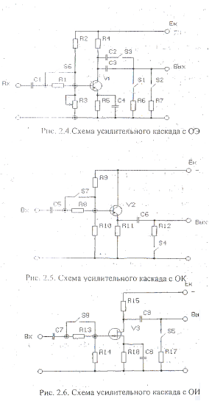
Эквивалентные электрические схемы исследуемых усилителей.
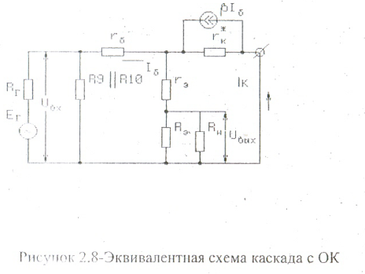
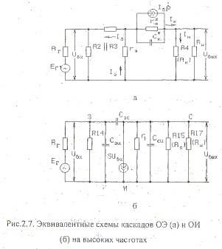
- Контрольные замеры

АЧХ усилителя с ОЭ

Uвых,В
  0,04 | 0,4 | 0,4 | 1,2 | 2,8 | 3,1 | 3,6 | 3,6 | 3,6 | 0,5
f,Гц
  0,005 | 0,05 | 0,5 | 50 | 300 | 500 | 600 | 700 | 900 | 5000
Квазирезонансная частота f₀=700 Гц.
Зависимость выходного напряжения от входного.
Uвых,В
  8,5 | 9 | 12,15 | 14 | 17 | 18 | 20
Uвх,В
  0,16 | 0,15 | 0,225 | 0,25 | 0,3 | 0,45 | 0,4
АЧХ усилителя с ОК тот же качественный вид.
Квазирезонансная частота f₀=700 Гц.
Зависимость выходного напряжения от входного.
Uвых,В
  0,015 | 0,03 | 0,06 | 0,08 | 0,13 | 0,15
Uвх,В
  0,04 | 0,05 | 0,075 | 0,12 | 0,16 | 0,2
АЧХ усилителя с ОК тот же качественный вид.
Квазирезонансная частота f₀=700 Гц.
Зависимость выходного напряжения от входного.
Uвых,В
  0,4 | 0,5 | 0,7 | 1,25 | 1,8
Uвх,В
  0,25 | 0,45 | 0,5 | 0,55 | 0,8
- Коэффициенты передачи по напряжению каскада ОЭ для нескольких значений сопротивления смещения.
При R6=4.5 kOm,
Ku=10.5/0.25 = 42
При R6=4.5 kOm, R7=2kOm,
Ku=3.5/0.125 = 28
- АЧХ усилителей при двух значениях ёмкости C2=20 мкФ и C3=0,1 мкФ слабо расширяется в область высоких частот при подключении дополнительной ёмкости.
- В режиме работы класса А:
При R6=4.5 kOm,
Ku=10.5/0.25 = 42
При R6=4.5 kOm, R7=2kOm,
Ku=6/0,25 = 24
При 0 kOm,
Ku=18,5/0.25 = 74
- Входные/выходные сопротивления усилителей.
Rвх = Uвх/Iвх
Iвх = Ur1/R1
Rвых = Rн (Eвых/Uвых+1)
ОЭ Rвх = 1,35*100/(1,35-0,125)= 110,2 Ом
Rвых = (2+4,5)*10³ (4/11+1) = 8863,63 Ом
ОК Rвх = 1,7*100/(1,7-1,6)= 1700 Ом
Rвых = 10³ (1,6/1,5+1) = 8863,63 Ом

- Вывод:

Усилительный каскад, построенный в схеме с ОЭ, имеет больший коэффициент передачи по напряжению, усилительное устройство, построенное на униполярном транзисторе, также имеет значительный коэффициент передачи по напряжению.

